SAFRAN : Appétit vorace de profits

A l’heure où dans notre pays, la France, nos gouvernants cherchent à équilibrer le budget de l’état en faisant des économies sur les frais de santé, sur l’éducation, sur le fonctionnement des hôpitaux, en faisant les poches des retraités, il faudrait plutôt renflouer les caisses de l’état en augmentant les recettes. Beaucoup de voies sont possibles pour cela mais pendant ce temps, nos dirigeants de SAFRAN et de bien d’autres multinationales ont décidé d’augmenter leurs profits en allant produire à l’étranger et tout cela grâce à leur VRP de luxe.
En effet, Emmanuel Macron est venu sur le site de Villaroche en grande pompe, remettre un gros chèque aux industries aéronautiques afin de les aider à décarbonner et à renforcer le secteur sur le territoire français.
En sortie de covid, notre président avait prôné la ré-industrialisation de la France.
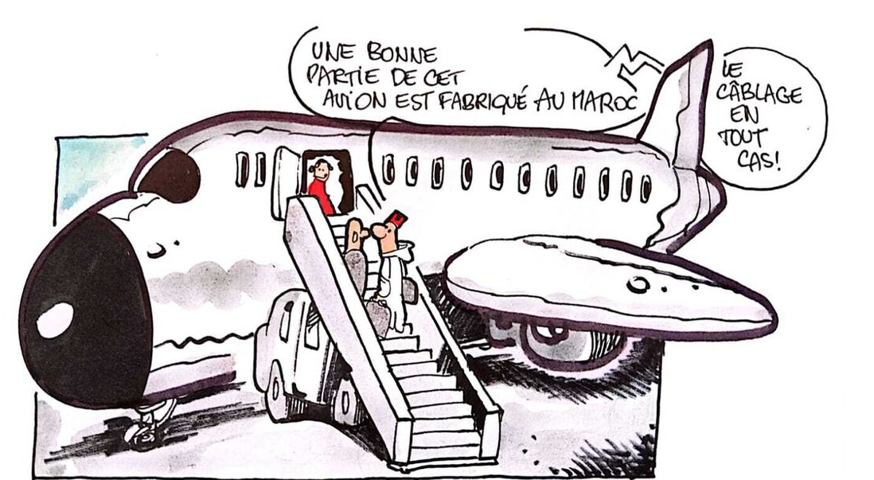
Safran étant un acteur majeur dans le domaine aéronautique, il a donc bénéficié au même titre que d’autres groupes industriels de cette manne d’argent des généreux donateurs, c’est- à- dire nous, les contribuables français. Cherchez l’erreur.
Le moteur en tous cas !!!
Une bonne partie de cet avion est fabriqué au Maroc

En effet le nouvel Eldorado pour faire des profits sur le dos des salariés s’appelle : Le royaume du Maroc.

Le PDG de SAFRAN vient de nous matraquer d’apparitions et de discours sur les bienfaits du site de production SAE à Casablanca qui sera opérationnel à partir de 2027. Lorsqu’on l’écoute répondre aux questions de journalistes, nous avons droit à un discours optimiste pour le groupe SAFRAN, pour les salariés marocains et pour leur situation politique apaisée et de l’écosystème industriel (deux mots de sens opposés qui sont associés, cela s’appelle un oxymore) de l’aéronautique à Casablanca que la CGT appelle à juste titre : Un pôle industriel
Pour aller plus loin dans la justification de l’endroit choisi pour implanter une nouvelle usine de production des moteurs LEAP-1A, la direction SAFRAN nous explique que c’est notre client AIRBUS qui nous a demandé de lui assurer une deuxième ligne de production afin de garantir la montée en cadence des prochaines années… L’objectif pérenne de 900 moteurs produits sur le site de Villaroche a été annoncé et 350 à Casablanca. Doit – on croire cette déclaration quand l’appétit de nos actionnaires et de nos hauts dirigeants qui sont aussi nos patrons n’a pas de limite ?

La CGT déplore ce choix pour de multiples raisons. Pour des raisons financières sur le plan national, une ligne de production par exemple à Toulouse se justifiait pleinement juste à côté de l’avionneur. Temps et parcours de livraison auraient été fortement réduits, des recettes fiscales et sociales auraient été augmentées sans oublier l’impact carbone diminué mais cette vision des choses n’est pas celle de nos dirigeants qui n’ont apparemment pas de conscience citoyenne (ils reproduisent les erreurs du secteur automobile français).

En fait ce n’est qu’une utopie de croire cela car nos dirigeants n’ont qu’un seul objectif : Les profits pour les gros actionnaires SAFRAN comme chacun sait. Ces profits boostés par un coût du travail faible et des conditions sociales réduites les attirent vers les pays émergeants comme des frelons sur une ruche.

Le plus grave dans cette histoire, nous sommes confrontés à un patronat français qui s’organise pour dicter des lois nationales et européennes afin qu’elles leur soient favorables pour délocaliser librement sans se préoccuper de l’avenir des salariés dont elle est redevable. SAFRAN est dans ce panier de crabes !


Le cout du capital est une charge lourde
La seule variable d’ajustement est le coût du travail. Une question que l’on ne se pose jamais, mais combien coute le coût du capital ???

